AMICS i ESCOLTES DEL MASNOU

Diumenge 15 de març de 2020, a les 9 h

XVII PASSEJADA MATINAL PEL NOSTRE ENTORN

“SORTIDA AL CASTELL DEL BURRIAC”

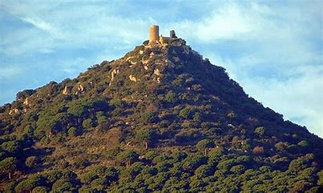

Punt de trobada a les 9 del matí a l’aparcament davant el cementiri del Masnou. Amb cotxes particulars anirem cap a Cabrera. Aparcarem a una explanada on tindrem preparat l’esmorzar.

El Castell del Burriac es un castell medieval amb molta historia, situat dalt d'un turó a 400 metres sobre el nivell del mar. Té sota seu un antic poblat ibèric localitzat actualment en varies excavacions per Cabrera i rodalies .

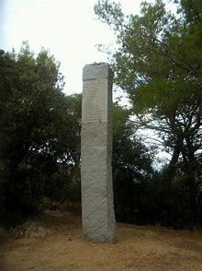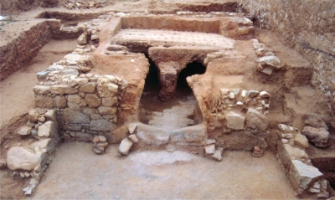

Organitzat per: Amics i Escoltes del Masnou. <Durant el trajecte es donarà esmorzar (a càrrec de l’organització) i es completarà aquesta primera informació>

Dificultat tècnica: Moderada fàcil. Anada i tornada de la passejada: 6 Km. Temps: 4 hores

Activitat oberta i gratuïta per a tothom

c/e: akelamasnou@gmail.com mòbil 661 053 623 (whatsapp)

